1. **Utwórz nowy projekt**

Utwórz nowy projekt o nazwie mule-szkolenie-3. Pamiętaj aby projekt zawierał konfigurację dla Maven.

1. **Dodaj nowy przepływ**

Z Mule Palette wyszukujemy komponent Flow i przeciągamy na obszar roboczy

1. **Dodaj HTTP Input jako source przepływu**

Ustaw ścieżkę wywołania na /lesson3 oraz metodę GET

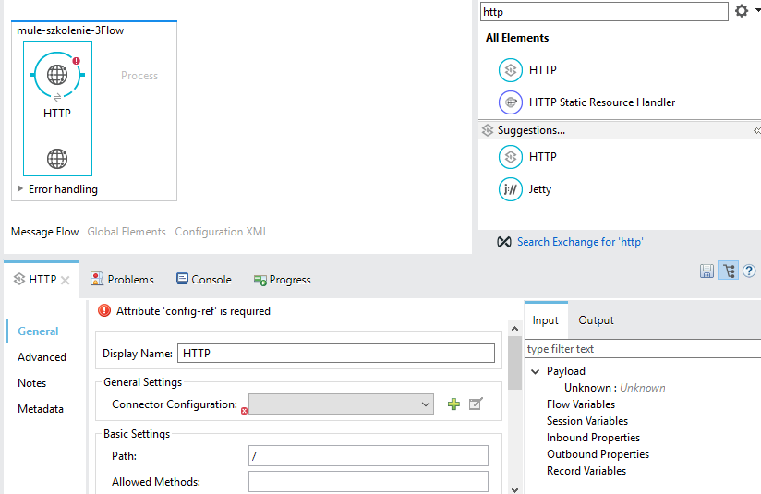

1. **Utwórz HTTP Listener**

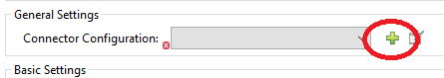

1. **Skonfiguruj HTTP Listener**

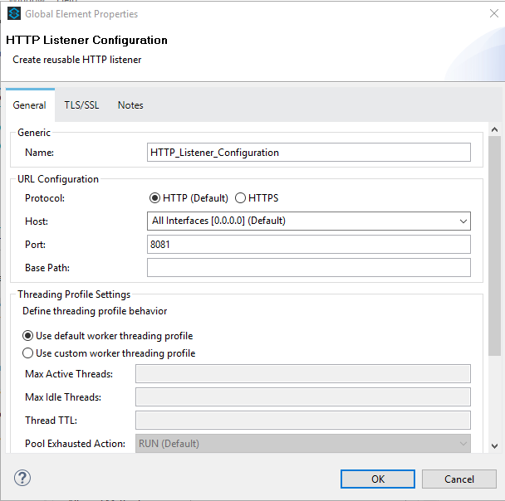

1. **Dodaj logger i zaloguj wszystkie nagłówki przychodzące.**
2. **Uruchom apliakcję**
3. **Wywołaj usługę za pomocą Postmana lub przeglądarki WWW dodając query params**

http://localhost:8081/lesson3?name=Adam&surname=Kowalski

Oczekiwany log:

INFO 2018-07-10 08:27:18,034 [[mule-szkolenie-3].HTTP_Listener_Configuration.worker.04] org.mule.api.processor.LoggerMessageProcessor: {http.request.uri=/lesson3?name=Adam&surname=Kowalski, http.query.string=name=Adam&surname=Kowalski, accept-language=pl-PL,pl;q=0.9,en-US;q=0.8,en;q=0.7, http.query.params=ParameterMap{[name=[Adam], surname=[Kowalski]]}, http.listener.path=/lesson3, http.remote.address=/127.0.0.1:49815, http.uri.params=ParameterMap{[]}, accept=text/html,application/xhtml+xml,application/xml;q=0.9,image/webp,image/apng,*/*;q=0.8, host=localhost:8081, upgrade-insecure-requests=1, connection=keep-alive, cache-control=max-age=0, http.version=HTTP/1.1, http.method=GET, accept-encoding=gzip, deflate, br, http.relative.path=/lesson3, http.scheme=http, http.request.path=/lesson3, user-agent=Mozilla/5.0 (Windows NT 10.0; Win64; x64) AppleWebKit/537.36 (KHTML, like Gecko) Chrome/67.0.3396.99 Safari/537.36}

1. **Wyłącz serwer**
2. **Utwórz dwie zmienne lokalne flowVars za pomocą komponentu Variable:**

|  |  |
| --- | --- |
| **Nazwa zmiennej** | **Wartość zmiennej** |
| firstName | Pole ‘name’ z query param |
| lastName | Pole ‘surename’ z query param |

1. **Ustaw odpowiedź w formacie json:**

Wykorzystując komponent Set Paylod ustaw odpowiedź

{

“FirstName” : “#[uzupełnij MEL-em]”,

“LastName” : “#[uzupełnij MEL-em]”

}

Zarówno imię jak i nazwisko powinno być z dużych liter.

1. **Uruchom aplikację i wywołaj usługę**
2. **Dodaj subflow o nazwie SetVars. Przenieś komponenty Variable do subflow-a. Wykorzystaj Flow-Ref do wywołania subflow.**